- 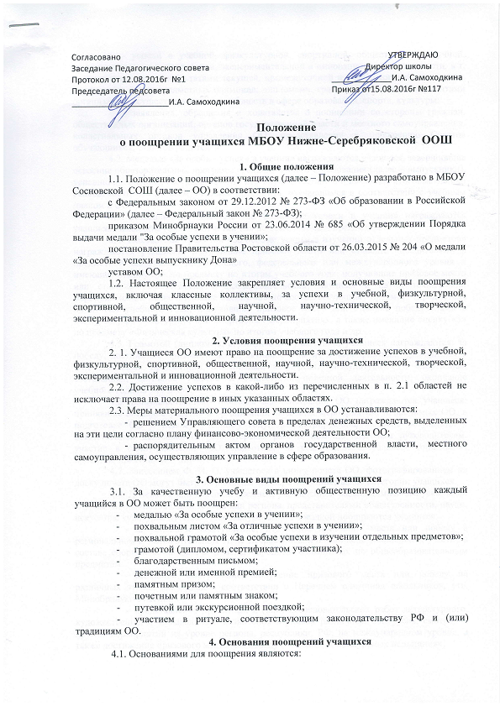
- успехи в учебной, физкультурной, спортивной, общественной, научной, научно-технической, творческой, экспериментальной и инновационной деятельности, в т. ч. подтвержденные результатами текущей, промежуточной и (или) итоговой аттестации, предметных и метапредметных олимпиад; дипломами, грамотами и иными документами организаций, осуществляющих деятельность в сфере образования, спорта, культуры;
- заявления, обращения и ходатайства о поощрении со стороны граждан, общественных организаций, органов государственной власти и местного самоуправления, коллегиальных органов управления ОО; представления к поощрению Советов обучающихся, Советов родителей.
4.2. Медалью «За особые успехи в учении» награждаются учащиеся, завершившие освоение образовательных программ среднего общего образования (далее – выпускники), успешно прошедшие государственную итоговую аттестацию и имеющие итоговые оценки успеваемости «5» по всем учебным предметам, изучавшимся в соответствии с учебным планом в ОО.
4.3. Похвальными листами «За Отличные успехи в учении» награждаются учащиеся, имеющие годовые отметки «5» по всем учебным предметам.
4.4. Похвальной грамотой «За особые успехи в изучении отдельных предметов» награждаются учащиеся: получившие призовое место или ставшие победителями в предметной олимпиаде регионального, федерального или международного уровня и имеющие оценку «5» по предмету по итогам учебного года; получившие призовое место или ставшие победителями в исследовательских, научных и научно-технических мероприятиях, а также имеющие оценку «5» по соответствующему предмету (предметам) по итогам учебного года; получившие призовое место или ставшие победителями в конкурсах, физкультурных или спортивных мероприятиях, а также имеющие оценку «5» по предмету «Физическая культура» по итогам учебного года и др.
4.5. Грамотой (дипломом, сертификатом участника) учащиеся награждаются: за победу, достижение призового места, активное участие в мероприятиях, проводимых в ОО, школьных предметных олимпиадах, конкурсах, физкультурных и спортивных состязаниях; активное участие в общественно-полезной деятельности; окончание учебного года на «4» и «5».
4.6. Благодарственным письмом администрации ОО награждаются учащиеся: принявшие активное участие в организации массовых мероприятий, проводимых ОО, в подготовке ОО к новому учебному году; демонстрирующие высокие результаты в общественной деятельности (волонтерская работа, помощь классным руководителям, участие в самоуправлении ОО, подготовке и реализации актуальных социальных проектов, практики и т. п.).
4.7. Занесением Ф. И. О. учащегося в книгу почета ОО, фотографированием на доску почета ОО могут быть награждены все перечисленные выше категории учащихся.
4.8. Денежной или именной премией, учрежденной выдающимися выпускниками ОО, выдающимися людьми города или региона, представителями общественности, науки, искусства, культуры, путевкой или экскурсионной поездкой поощряются учащиеся:
- за успешное выступление, получение призового места или победу в региональном и заключительном этапе Всероссийской олимпиады школьников, участие в составе сборной команды РФ в международных олимпиадах по общеобразовательным предметам;
- успешное выступление, получение призового места или победу на различных этапах олимпиад, в соответствии с Перечнем олимпиад школьников, утв. Минобрнауки России;
- представление проектных и (или) исследовательских работ литературного, художественного, музыкального назначения в рамках различных конкурсов, смотров и других мероприятий на уровне региона, республики, РФ, на международном уровне, а также достижение призового места или победу в названных конкурсных испытаниях;
- представление докладов, рефератов, исследовательских, в т. ч. экспериментальных и инновационных, разработок по вопросам науки, техники в рамках различных конкурсных мероприятий на уровне региона, республики, страны, на международном уровне, достижение призового места или победу в названных конкурсных испытаниях; участие, достижение призового места или победу в региональных, межрегиональных, международных конкурсах, смотрах, физкультурных и спортивных соревнованиях и турнирах.
4.9. Памятным призом, почетным или памятным знаком, участием в ритуале, соответствующим законодательству РФ и (или) традициям ОО, награждаются отдельные учащиеся за высокие результаты в учебной деятельности, выдающиеся результаты в освоении образовательных программ, активное участие в общественной деятельности и примерное поведение.

5. Поощрение классных коллективов учащихся
5.1. Грамотой (дипломом), памятным призом, памятным знаком, награждаются классные коллективы в случае:
организации дежурства в ОО на высоком уровне;
демонстрации лучшего результата в соревнованиях между классами;
победы команды класса в мероприятиях, организованных в ОО (КВН, конкурсах, спортивных соревнованиях, праздниках и т. д.);
победы или призового места команды класса на муниципальных играх и конкурсах и (или) состязаниях иного уровня (муниципальных, окружных, федеральных и т. п.).

6. Порядок организации поощрения учащихся
6.1. Вручение медали «За особые успехи в учении»:
6.1.1. Медаль «За особые успехи в учении» вручается выпускникам в торжественной обстановке одновременно с выдачей аттестата о среднем общем образовании с отличием.
6.1.2. О выдаче медали «За особые успехи в учении» делается соответствующая запись в книге регистрации выданных медалей, которая ведется в ОО.
6.1.3. Медаль «За особые успехи в учении» выдается лично выпускнику или другому лицу при предъявлении им документа, удостоверяющего личность, и оформленной в установленном порядке доверенности, выданной указанному лицу выпускником, или по заявлению выпускника направляется в его адрес через операторов почтовой связи общего пользования заказным почтовым отправлением с уведомлением о вручении. Доверенность и (или) заявление, по которым была выдана (направлена) медаль, хранятся в личном деле выпускника.
6.1.4. При утрате медали «За особые успехи в учении» дубликат не выдается.
6.2. Вручение благодарственного письма, диплома, грамоты, сертификата учащемуся и (или) его родителям (законным представителям) проводится администрацией ОО в присутствии классных коллективов, учащихся ОО и их родителей (законных представителей).
6.3. Поощрения (кроме денежных и именных премий) выносятся руководителем ОО на обсуждение педагогического совета и Управляющего совета по представлению учителя, классного руководителя, оргкомитета олимпиады, смотра-конкурса, а также в соответствии с положением о проводимых конкурсах, олимпиадах, соревнованиях и оформляются соответствующим распорядительным актом директора ОО в случаях, указанных в п. 2.3.2.
6.4. Денежные премии и их размер утверждаются Управляющим советом ОО в возрастных группах, параллели, классе.
6.5. Учреждение именных премий выносится решением Управляющего совета ОО.
6.6. Содержание соответствующего распорядительного акта руководителя ОО о поощрении доводится до сведения учащихся и работников ОО публично. Документ может быть опубликован на сайте ОО, в средствах массовой информации с согласия учащихся, их родителей (законных представителей).
6.7. В ОО осуществляется индивидуальный учет результатов поощрений учащихся, хранение в архивах информации об этих поощрениях на бумажных и (или) электронных носителях.

7. Порядок выдвижения кандидатов на награждение денежной и (или) именной премией
7.1. Соискателем денежной и (или) именной премии может быть любой учащийся ОО каждой возрастной группы.
7.2. Право на выдвижение кандидатов на получение денежной и (или) именной премий имеют: учредитель премии; Управляющий, педагогический советы ОО; администрация ОО; классный коллектив; творческое (физкультурное, спортивное, научное, исследовательское) объединение учащихся в ОО; учащийся в ОО.
7.3. Рассмотрение материалов, представленных на соискание денежных и (или) именных премий, проводится на заседании управляющего совета ОО. По итогам их рассмотрения выносится решение о награждении учащихся именными премиями, что отражается в содержании протокола заседания управляющего совета.

8. Основания и порядок снятия поощрения
8.1. Поощрение может быть снято в случае, если в качестве оснований для его назначения были предоставлены недостоверные сведения или подложные документы.
8.2. Решение о снятии поощрения принимается Управляющим советом на основании подтвержденных сведений об отсутствии оснований для его назначения.
8.3. Решение о снятии поощрения доводится до сведения заинтересованных лиц не позднее 3 дней с момента принятия.

